 | COLÉGIO PEDRO II – CAMPUS DUQUE DE CAXIAS  Disciplina: Física 1 Série: 1°ano  Chefe de Departamento: Eduardo Gama  Professores: Daniele / Leonardo / Marcio / Tiago / Viviane  Aluno: ___________________________________ n° ___ Turma: _______  Lista de Exercícios 03 – Calor sensível e trocas de calor

1) Dia de céu azul. Ao ir à praia, às 9h da manhã, um banhista percebe que a água do mar está muito fria, mas a areia da praia está quente. Retornado à praia às 21h, nota que a areia está muito fria, mas água do mar ainda está morna.
a) Explique o fenômeno observado.
b) Dê o conceito de calor específico de uma substância.

2) Em um laboratório, as amostras X e Y, compostas do mesmo material, foram aquecidas a partir da mesma temperatura inicial até determinada temperatura final.
Durante o processo de aquecimento, a amostra X absorveu uma quantidade de calor maior que a amostra Y. Considerando essas amostras, as relações entre os calores específicos c_{X} e c_{Y} , as capacidades térmicas
C_{X} e C_{Y} e as massas m_{X} e m_{Y} são descritas por:
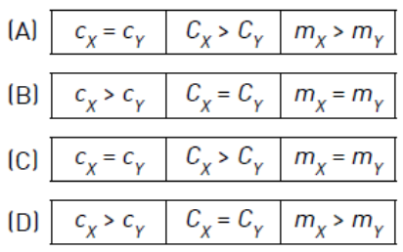

3) A figura mostra as quantidades de calor Q absorvidas, respectivamente, por dois copos, A e B, em função de suas temperatura.
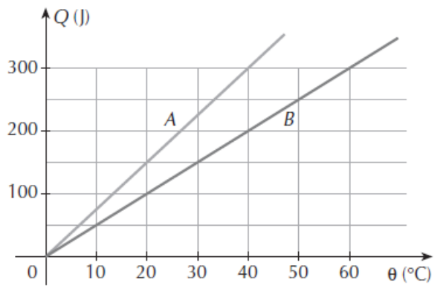
a) Determine a capacidade térmica C_{A} do corpo A e a capacidade térmica C_{B} do corpo B, em J/⁰C.
b) Sabendo que o calor específico da substância de que é feito o corpo B é duas vezes maior que o da substância de A, determine a razão m_{A}/m_{B} entre as massas de A e B.
4) Um recipiente de vidro de 500 g e calor específico 0,20 cal/g.⁰C contém 500 g de água cujo calor específico é 1,0 cal/g. ⁰C. O sistema encontra-se isolado e em equilíbrio térmico. Quando recebe uma certa quantidade de calor, o sistema tem sua temperatura elevada. Determine:
a) a razão entre a quantidade de calor absorvida pela água e a recebida pelo vidro.
b) a quantidade de calor absorvida pelo sistema para uma elevação de 1,0⁰C em sua temperatura.

5) Massas iguais de água e óleo foram aquecidas num calorímetro, separadamente, por meio de uma resistência elétrica que forneceu energia térmica com a mesma potência constante, ou seja, em intervalos de tempo iguais cada uma das massas recebeu a mesma quantidade de calor. Os gráficos na figura adiante representam a temperatura desses líquidos no calorímetro em função do tempo, a partir do instante em que iniciou o aquecimento.
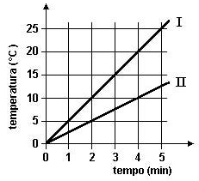
a) Qual das retas, I ou II, é a da água, sabendo-se que seu calor específico é maior que o do óleo?
b) Determine a razão entre os calores específicos da água e do óleo, usando os dados do gráfico.

6) Colocam-se 500 g de ferro (c = 0,1 cal/g.⁰C) a 42⁰C num recipiente de capacidade térmica desprezível contendo 500 g de água (c = 1 cal/g. ⁰C) a 20⁰C. Determine a temperatura final de equilíbrio térmico.

7) Um bloco de alumínio (c = 0,22 cal/g. ⁰C) de massa 100g é deixado no interior de um forno até entrar em equilíbrio térmico com ele. Logo ao ser retirado, é colocado em 4400 g de água (c = 1 cal/g. ⁰C) a 30 ⁰C. A temperatura de equilíbrio térmico é de 32⁰C. Determine a temperatura do forno.

8) Num calorímetro cuja capacidade térmica é 5,0 cal/⁰C, inicialmente a 10⁰C, são colocados 300 g de um líquido de calor específico 0,20 cal/g. ⁰C na temperatura de 41⁰C.
a) A que temperatura se estabelece o equilíbrio térmico?
b) A seguir, coloca-se no calorímetro um bloco metálico de massa 500 g a 200⁰C e o novo equilíbrio térmico se estabelece a 60⁰C. Qual é o calor específico do metal de que é feito o bloco?

9) Considere duas amostras, X e Y, de materiais distintos, sendo a massa de X igual a quatro vezes a massa de Y. As amostras foram colocadas em um calorímetro e, após o sistema atingir o equilíbrio térmico, determinou-se que a capacidade térmica de X corresponde ao dobro da capacidade térmica de Y.
Admita que c_{X} e c_{Y} sejam os calores específicos, respectivamente, de X e Y. A razão c_{X}/c_{Y} é dada por:
(A) 1/4 (B) 1/2 (C) 1 (D) 2

10) Um sistema é constituído por uma pequena esfera metálica e pela água contida em um reservatório. Na tabela, estão apresentados dados das partes do sistema, antes de a esfera ser inteiramente submersa na água.
A temperatura final da esfera, em graus Celsius, após o equilíbrio térmico com a água do reservatório, é cerca de:
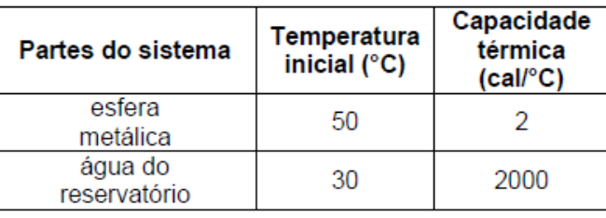
(A) 20 (B) 30 (C) 40 (D) 50

11) Uma pessoa adulta, para realizar suas atividades rotineiras, consome em média, 2 500 kcal de energia
por dia. Calcule a potência média, em watts, consumida em um dia por essa pessoa para realizar suas atividades. (Use 1cal = 4,2 J)

12) Um copo contendo 200 g de água é colocado no interior de um forno de microondas. Quando o aparelho é ligado, a energia é absorvida pela água a uma taxa de 120 cal/s. Calcule a variação de temperatura da água após 1 minuto de funcionamento do forno.

13) Representamos abaixo o diagrama de variação de temperatura de duas massas de água, m₁ (inicialmente a 80 °C) e m₂ (inicialmente a 20 °C), que foram misturadas em um vaso isolado termicamente. Dê a relação entre m₁ e m₂.
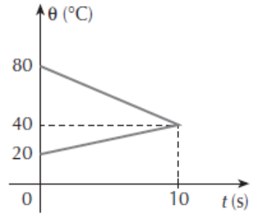
14) Um calorímetro de capacidade térmica 40 cal/⁰C contem 110g de água (c = 1 cal/g. ⁰C) a 90⁰C. Que massa de alumínio (c = 0,2 cal/g. ⁰C), a 20⁰C, devemos colocar nesse calorímetro para esfriar a água a 80⁰C?

Gabarito:
1) a) O calor específico da água é maior que o da areia. Então, ao trocar calor, a água sofre menores variações de temperatura.
b) O calor específico mede numericamente a quantidade de calor trocada por um grama de substância ao sofrer uma variação de temperatura de um grau Celsius.
2) A
3) a) 7,5 J/⁰C ; 5 J/⁰C b) 3
4) a) 5 b) 600 cal
5) a) II b) 2
6) 22⁰C
7) 432⁰C
8) a) 38,6⁰C b) ≈ 0,02 cal/g. ⁰C
9) B
10) B
11) 121,5W
12) 36ºC
13) m₁ = 2m₂.
14) 125 g

